КАК ПРОВЕСТИ ЛЕТО С ПОЛЬЗОЙ ДЛЯ РЕБЁНКА
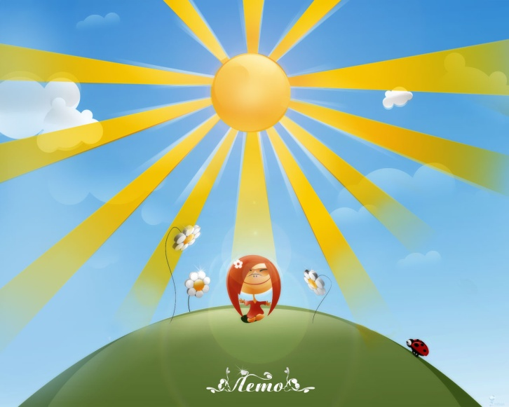
Лето – это самый благоприятный период для общения ребенка с природой. Летом можно носить минимум одежды, лакомиться вкусными ягодами и фруктами. Наконец, это десятки самых разнообразных игр на свежем воздухе. Летние детские игры ограничивает только фантазия и соображения безопасности.
Даже если ваш ребенок только учится ходить, все равно он сможет играть в игры, которые обычно недоступны для него в квартире. Ведь только летом ребенок может вдоволь попрыгать, побегать и поваляться на детской площадке, лужайке или в парке.
Лето для дошкольников – это возможность рисовать на асфальте, запускать мыльные пузыри, играть в песочнице или гонять мячик. Когда ребенок постарше, он будет рад возможности покататься на самокате, велосипеде или роликовых коньках. Девочки прыгают на скакалочках или крутят обруч.
И все же летние игры не только дарят детям радость, но также таят в себе опасности. Когда вы гуляете с малышом по лесу или парку следует быть особенно внимательными. Острые палки и сучки, осколки стекла, ядовитые растения и грибы представляют для детей немалую опасность.
Лето для дошкольников таит в себе богатые возможности, о которых можно только мечтать в иное время года. Например, в лесу вы можете показать ребенку настоящий гриб - точно такой же, как на картинках в его книжке. Летом родители должны не просто гулять с малышом, а сочетать игры и прогулки с ненавязчивым обучением. “Это дерево называется клён. Посмотри на его интересные листики. Они совсем не похожи на листочки остальных деревьев. А это - дуб. Давай попробуем поискать под ним маленькие желуди в шляпках!”.
В летнем лесу или парке живет великое множество удивительных живых существ. Ребенок наверняка заинтересуется сидящей на ветке птичкой, которая поет или звонко чирикает. Если же вам улыбнется удача, и вы сможете покормить маленькую белочку, малыш будет в полном восторге. Для детей игры на лоне природы – это не просто прогулки, а настоящие приключения. Пусть так и будет – подыгрывайте им! Постройте из сухих веточек маленький шалашик и скажите крохе, что ночью здесь обязательно заночует маленький гномик. Не забудьте брать с собой на прогулки сачок – пусть ребенок ловит бабочек и кузнечиков. Следите только, чтобы он не тянул в рот пойманных насекомых.
Значительная часть лета большинства дошкольников проходит у воды. На морских и речных пляжах присутствует масса возможностей провести время с удовольствием и пользой. Песок на пляже – это замечательный материал для постройки замков и лепки различных фигур. Еще можно поискать по кромке волны интересные ракушки или камешки. А как насчет того, чтобы вырыть маленькую запруду и счастливо в ней плескаться? Только не спускайте с ребенка глаз! Ребенок должен находиться под солнцем в головном уборе. Не следует также разрешать ему слишком много купаться. Вокруг так много соблазнов и интересностей, потому малыш может с вами не согласиться. Проявите твердость, ведь речь идет о здоровье ребенка, которое зависит от вас целиком и полностью.
И поменьше произносите слово «нельзя»! Если уж, действительно, ребенок делает что-то запретное, предложите ему альтернативное занятие. Ведь лето – это пора отдыха, увлечений и приключений!

Воспитатели: Иванова Е.В. Девяткова О.Ю.

